MODEL MANAJEMEN PEMBIAYAAN SEKOLAH ISLAM TERPADU BUSTANUL ULUM TERBANGGI BESAR LAMPUNG TENGAH

DISERTASI

Diajukan Kepada Program Pascasarjana
Universitas Islam Negeri Raden Intan Lampung
Guna Memenuhi Salah Satu Syarat untuk Memperoleh Gelar Doktor
Dalam Ilmu Manajemen Pendidikan Islam

Oleh
SUJARI RAHMANTO
NPM: 1503020056

PROGRAM DOKTOR MANAJEMEN PENDIDIKAN ISLAM
PROGRAM PASCASARJANA
UNIVERSITAS ISLAM NEGERI
RADEN INTAN LAMPUNG
1439 H / 2019 M
MODEL MANAJEMEN PEMBIAYAAN SEKOLAH ISLAM TERPADU BUSTANUL ULUM TERBANGGI BESAR LAMPUNG TENGAH

DISERTASI
Diajukan Kepada Program Pascasarjana
Universitas Islam Negeri Raden Intan Lampung
Guna Memenuhi Salah Satu Syarat untuk Memperoleh Gelar Doktor
Dalam Ilmu Manajemen Pendidikan Islam

Oleh
SUJARI RAHMANTO
NPM: 1503020056

PROMOTOR : Prof. Dr. Nanang Fattah, M.Pd
CO. PROMOTOR 1 : Dr. Yetri, M.Pd.
CO. PROMOTOR 2 : Dr. H. Guntur Cahaya Kesuma, M.A.

PROGRAM DOKTOR MANAJEMEN PENDIDIKAN ISLAM
PROGRAM PASCASARJANA
UNIVERSITAS ISLAM NEGERI
RADEN INTAN LAMPUNG
1439 H / 2019 M
PERNYATAAN
ORISINALITAS DISERTASI

Yang bertanda tangan di bawah ini :
Nama : SUJARI RAHMANTO
NPM : 1503020056
Program studi/strata : Manajemen Pendidikan Islam/S3
Menyatakan bahwa disertasi ini dengan judul “Model Manajemen Pembiayaan Sekolah Islam Terpadu Bustanul Ulum Terbanggi Besar Lampung Tengah” adalah benar karya saya sendiri dan bukan plagiat dari karya orang lain. Saya siap menanggung resiko atau sanksi yang dijatuhkan kepada saya, apabila di kemudian hari ditemukan adanya pelanggaran terhadap etika keilmuan dalam hasil karya saya, atau ada klaim dari pihak lain terhadap kelalaian disertasi yang saya buat ini.

Bandar Lampung, 13 Januari 2019
Yang Membuat Pernyataan

Sujari Rahmanto

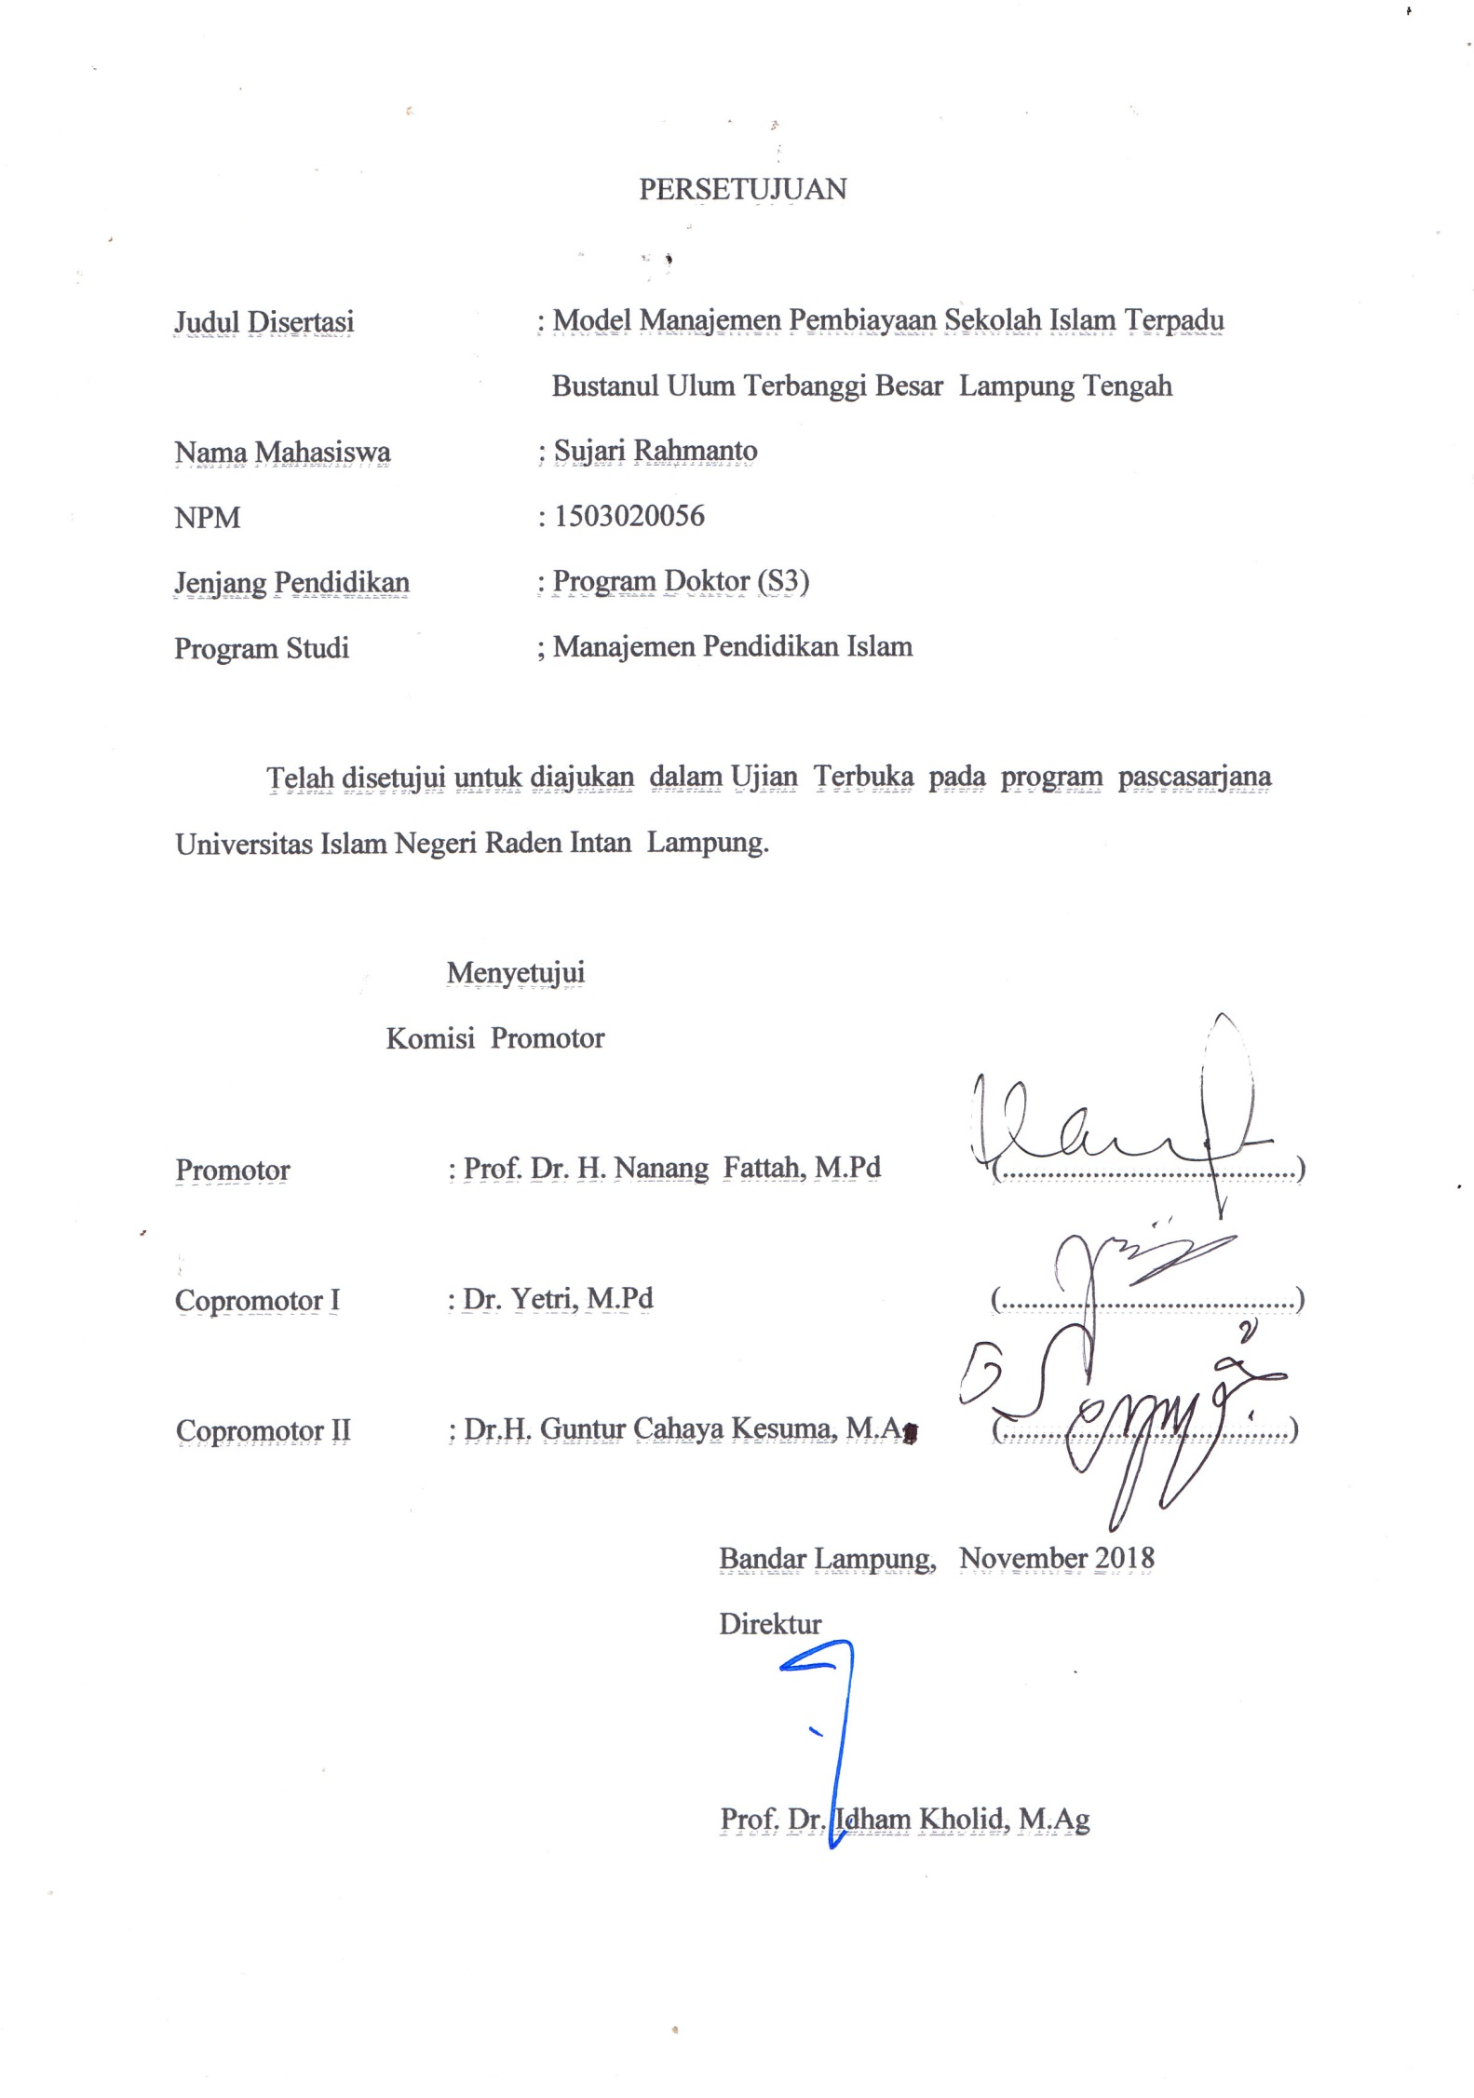

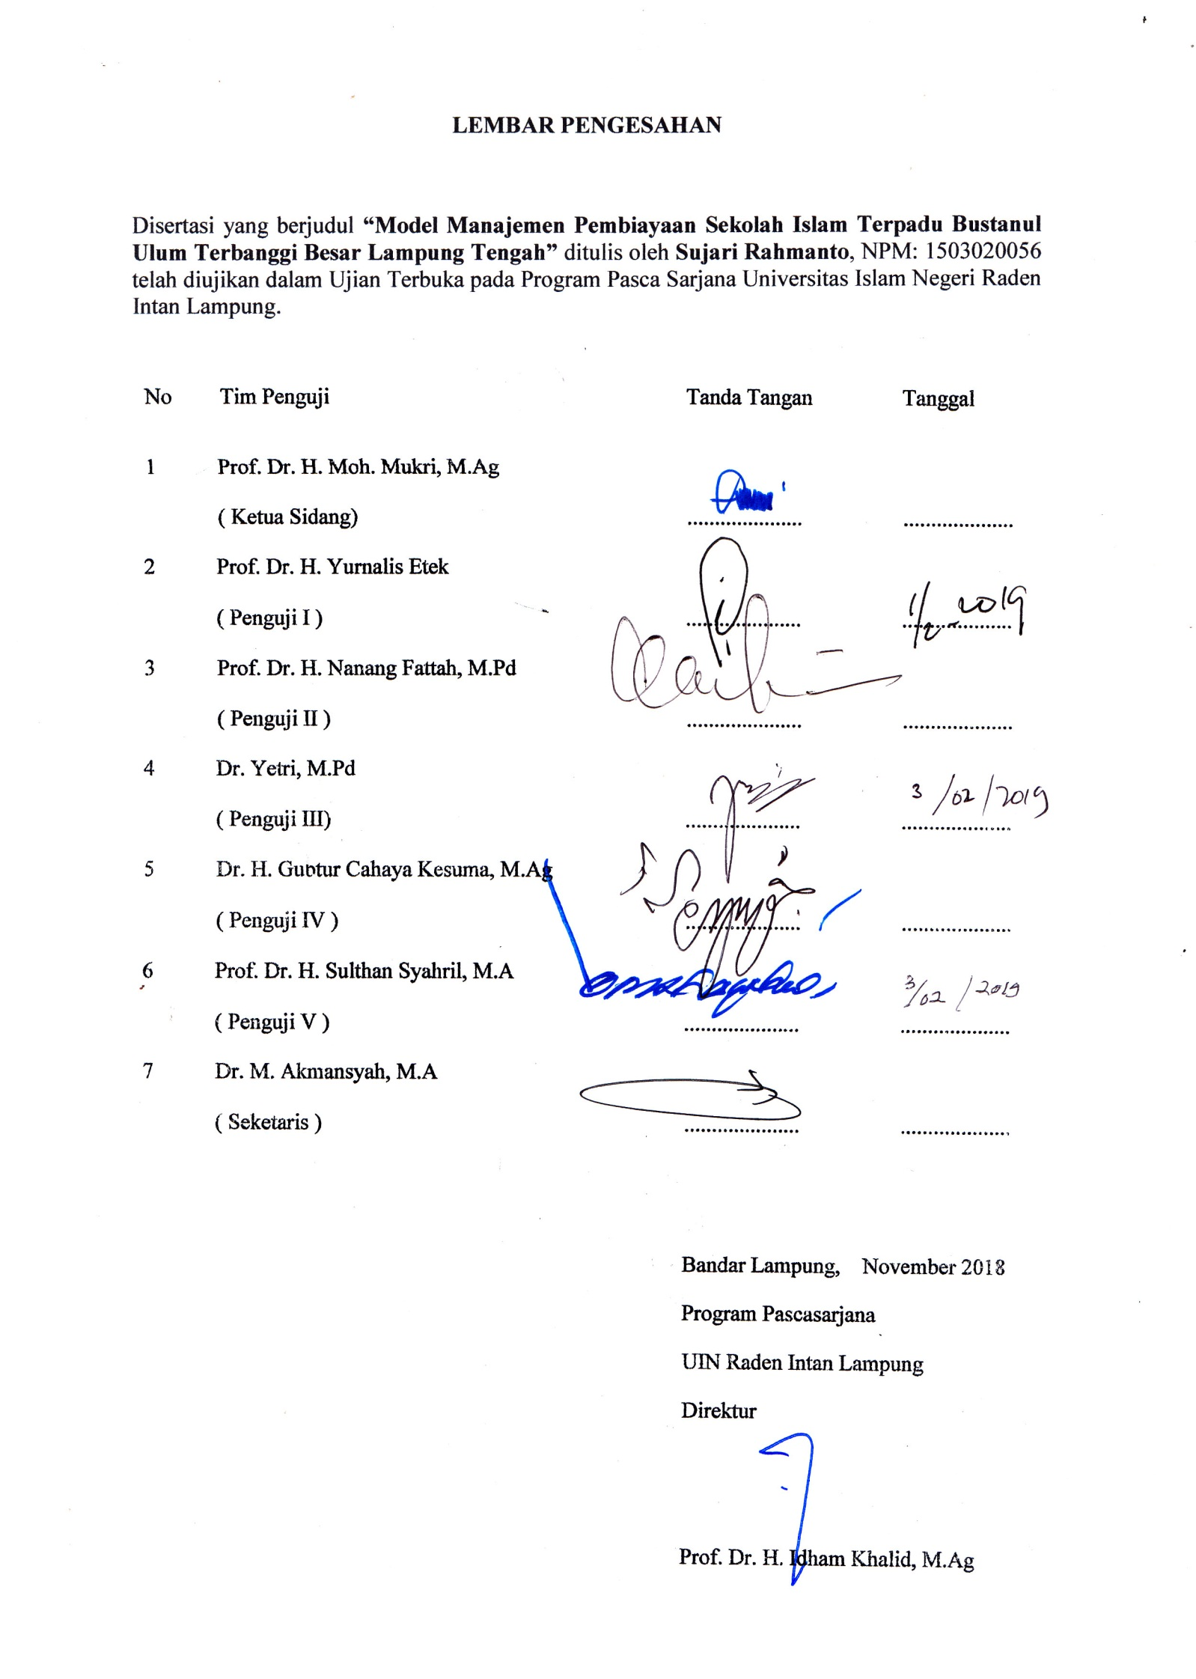

ABSTRAK

MODEL MANAJEMEN PEMBIAYAAN SEKOLAH ISLAM TERPADU BUSTANUL ULUM TERBANGGI BESAR LAMPUNG TENGAH

Komponen keuangan dan pembiayaan merupakan salah satu faktor yang sangat penting dalam pelaksanaan pendidikan dan perlu dikelola sebaik-baiknya agar dana yang ada dapat dimanfaatkan secara optimal untuk menunjang tercapainya tujuan pendidikan. Tujuan yang ingin dicapai dalam penelitian di Sekolah Islam Terpadu Bustanul Ulum Terbanggi Besar Lampung Tengah adalah mengidentifikasi dan menganalisis perencanaan keuangan (budgeting) pendidikan, implementasi (accounting), penilaian (auditing) yang meliputi: a) Manajemen sekolah; b) Bahan penunjang pembelajaran; c) Praktikum pengajaran; d) Pemeliharaan dan perbaikan sarana akademik; e) Fasilitas belajar (buku, media, alat); f) Penunjang daya dan jasa; g) Personel-sekolah (gaji, tunjangan); h) Ujian-ujian sekolah dan membuat model manajemen pembiayaan pendidikan
Penelitian ini merupakan penelitian kualitatif, dan digolongkan ke dalam bentuk penelitian lapangan (field research). sumber data primer penelitian yaitu Kepala Sekolah, Bendahara, dan komite TK, SD, SMP Islam Terpadu Bustanul Ulum Terbanggi Besar Lampung Tengah. Teknik pengumpulan data penelitian ini melalui observasi, wawancara, dan dokumentasi. Analisis data dalam penelitian kualitatif ini dimulai dari reduksi data, display data, dan verifikasi ataupun konklusi.
Berdasarkan hasil penelitian dapat disimpulkan bahwa: 1) Dalam perencanaan keuangan (budgeting) pendidikan, seluruh Sekolah Islam TK, SD, SMP Terpadu Bustanul Ulum Terbanggi Besar Lampung Tengah sudah baik sesuai dengan Standar. RKAS disusun agar sekolah memiliki perencanaan yang tepat, 8 komponen yang yang ditetapkan yaitu a) Manajemen sekolah; b) Bahan Penunjang pembelajaran; c) Praktikum pengajaran; d) Pemeliharaan dan perbaikan sarana akademik; e) Fasilitas Belajar (buku, media, alat); f) Penunjang daya dan jasa; g) Personel-sekolah (gaji, tunjangan); h) Ujian-ujian sekolah telah mendapat porsi yang sesuai, sehingga anggaran telah teralokasi dengan pembelanjaan yang sesuai dan pembelajaran berjalan dengan baik. 2) Dalam implementasi (accounting) telah sesuai dengan ketentuan yang berlaku, manajemen keuangan sekolah dapat dipertanggungjawabkan sesuai dengan perencanaan yang telah ditetapkan; Kepala sekolah TK, SD dan SMP IT Bustanul Ulum Terbanggi Besar Lampung Tengah melaporkan kepada Bawasda. 3) pada tahap penilaian (Auditing), Semua kegiatan di sekolah ada pemeriksaan dan pengawasan baik TK, SD maupun SMP Bustanul Ulum Terbanggi Besar Lampung Tengah dan setiap kegiatan ada pemeriksaan dan pengawasan sehingga laporan menjadi tertib. 4) Model manajemen pembiayaan sekolah islam terpadu yang meliputi perencanaan (budgeting), implementasi (accounting) dan penilaian sistem akuntansi dan pertanggungjawaban, dan penilaian (Auditing) merupakan siklus yang saling berantai dan berkelanjutan.

Kata Kunci: Manajemen Pembiayaan Pendidikan, Islam Terpadu
Abstract
COST MANAGEMENT MODEL OF BUSTANUL ULUM ISLAMIC COMPACTED SCHOOL CENTRAL LAMPUNG

Then statement of the problem of this study is about how Bustanul Ulum Islamic Compacted School Central Lampung did the cost management; as follows 1) How is financial planning (budgeting) education? 2) How is the implementation (accounting)? 3) How to Assess (Audit), which includes: a) School management; b) Learning Support Materials; c) Teaching Practicum; d) Maintenance and repair of academic facilities; e) Learning Facilities (books, media, tools); f) Supporting power and services; g) School Personnel (Salaries, benefits); h) School examinations? And 4) What is the model of education financing management?
This study is qualitative descriptive research that collected data was in words and picture, not in numeral. The data is about cost management of Bustanul Ulum Islamic Compacted Kindergarten, Elementary School, and Junior High School Central Lampung in form of arranging budget planning, way to get fund source, implementation, monitoring, and evaluation of cost management in Bustanul Ulum Islamic Compacted Kindergarten, Elementary School, and Junior High School Central Lampung, and aspects of increasing education quality. Data analysis of this study was started by data reduction, data display, verification, and conclusion.
Based on the result findings of this study can be concluded that: 1) In the financial planning (budget) education, all the Integrated Islamic School Bustanul Ulum Terbanggi Besar Lampung Tengah, both Kindergarten, Elementary School, and Middle School contained in the RKAS. RKAS is arranged so that the school has the right planning, 8 components are defined, namely a) School management; b) Learning Support Materials; c) Teaching Practicum; d) Maintenance and repair of academic facilities; e) Learning Facilities (books, media, tools); f) Supporting power and services; g) School Personnel (Salaries, benefits); h) School examinations have received the appropriate portion, Budget money has been allocated with appropriate expenditure and learning is going well. In implementing the budget or implementation (accounting) carried out in schools in accordance with applicable regulations, because in school financial management can be accounted for in accordance with predetermined requirements; the principal and treasurer make a report on the financial responsibility of the school. The head of the ITU Kindergarten, Elementary and Middle School and Bustanul Ulum Terbanggi Besar reported to the school committee and the inspectorate as accountability provided in a transparent report that was delivered to parents and used government funds; 3) at the stage (Audit), all activities in the school have checks and supervision of Bustanul Ulum Kindergarten, Elementary or Middle School and every activity there is an examination and supervision Report becomes orderly.4) models of Islamic school financing management (budgeting), implementation ( accounting) and accounting and accountability, and auditing (Audit) are cycles that are mutually chain and continuous.
Keywords: Education Cost Management, Islamic Compacted School
ملخص
نموذج الإدارية في تحمل المدرسة الإسلامية المشتركة بين الخلفي والسلفي بستان العلوم لمفونج الوسطى
تحتاج المكونات المالية والتحملية إلى الإدارية الجيدة لكى تستفاد المالية الموجودة بالكمال لمكافأة قصد التربية. المكونات المذكورة في مستوى إتحاد المعلم هى مكونات الإنتاجية التى تتعين سير أنشطة عملية التعليم والتعلم في المدرسة. أما مسائل البحث في هذا البحث العلمى هى كيفية الإدارية في تحمل المدرسة الإسلامية المشتركة بين الخلفي والسلفي بستان العلوم لمفونج الوسطى تعنى (1) كيف عملية تخطيط ميزانية التربية؟ تشتمل حول (أ) التقبل (ب) الإخراج . (2) كيف منظومة المحاسبة والمسؤلية المالية التربية؟ (3) كيف التفتيش ومشرف ميزانية التربية؟ (4) كيف نموذج الإدارية وتحمل المدرسة؟
هذا البحث العلمى هي البحث الكيفي الوصفي يعنى البيانات التى جمعت بشكل الكلمات والصور وليست الأرقام. والنوع في هذا البحث العلمى هو البحث الميدان. والبيانات التى يريدها الباحث في هذا البحث العلمى هى البياتان عن الإدارية في تحمل المدرسة في روضة الأطفال والإبتدائية والمتوسطة الإسلامية المشتركة بين الخلفي والسلفي بستان العلوم لمفونج الوسطى من ناحية تأليف الميزانية التحملية، كيفية طلاب مصادر المالية، التنفيذ وتقويم الإدارية المالية. والعوامل المانع والدافع للإدارية في تحمل المدرسة في روضة الأطفال والإبتدائية والمتوسطة الإسلامية المشتركة بين الخلفي والسلفي بستان العلوم لمفونج الوسطى والجوانب لترقية جودة التعليم. وتحليل البيانات في هذا البحث الكيفي يبداء من إختصار البيانات وعرض البيانات والتحقيق أوالحلول.
بناء على نتائج البحث العلمى أن (1) في تخطيط الميزانية في جميع المدرسة في روضة الأطفال والإبتدائية والمتوسطة الإسلامية المشتركة بين الخلفي والسلفي بستان العلوم لمفونج الوسطىوتخطيط الأنشطة وميزانية المدرسة يتألفه كي تمتلك المدرسة التخطيط التام حتى الميزانية المالية تتمكن بالتصرف المطابق والتعليم يمر بالجيد. وفي تنفيذ إخراج الميزانية التي تعملها المدرسة مطابقا بالنظام الأن . لأن الإدارية المالية هى إستخدام المالية المدرسية يستطيع التأمين مطابقا بالتخطيطالمقرر
PEDOMAN TRANSLITERASI ARAB LATIN

Penulisan transliterasi Arab-Latin dalam tesis ini disesuaikan dengan penulisan transliterasi Arab-Latin mengacu kepada keputusan bersama Menteri Agama dan Menteri Pendidikan dan Kebudayaan RI tahun 1987 Nomor: 158 tahun 1987 dan Nomor: 0543b/u1987, sebagai berikut:
No | Huruf Arab | Nama | Huruf Latin | Nama
1 | ا | Alif | Tidak dilambangkan | Tidak dilambangkan
2 | ب | Ba | B | Be
3 | ت | Ta | T | Te
4 | ث | Sa | Ś | Es (dengan titik di atas)
5 | ج | Jim | J | Je
6 | ح | Ha | H | Ha (dengan titik di bawah)
7 | خ | Kha | Kh | Ka dan ha
8 | د | Dal | D | De
9 | ذ | Dzal | Z | Zet
10 | ر | Ra | R | Er
11 | ز | Zai | Z | Zet
12 | س | Sin | S | Es
13 | ش | Syin | Sy | Es dan ye
14 | ص | Shad | Sh | Es dan ha
15 | ض | Dhad | Dh | De dan ha
16 | ط | Tha | Th | Te dan ha
17 | ظ | Zhaa | Zh | Zet dan hà
18 | ع | ‘ain | ‘ | Koma terbalik di atas
19 | غ | Ghain | Gh | Ge dan ha
20 | ف | Fa | F | Ef
21 | ق | Qaf | Q | Ki
22 | ك | Kaf | K | Ka
23 | ل | Lam | L | El
24 | م | Min | M | Em
25 | ن | Nun | N | En
26 | و | Waw | W | We
27 | ه | Ha | H | Ha
28 | ء | Hamzah | ‘ | Apostref
29 | ي | Ya | Y | Ye

KATA PENGANTAR

Bismillahirohmanirohim
Puji syukur kehadirat allah SWT karena dengan rahmat dan hidayah-Nya, sehingga Promovendus dapat menyelesaikan disertasi yang berjudul “Model Manajemen Pembiayaan Sekolah Islam Terpadu Bustanul Ulum Terbanggi Besar Lampung Tengah”.
Penyelesaian disertasi ini dimaksudkan untuk memenuhi sebagian dari persyaratan memperoleh gelar Doktor dalam Ilmu Manajemen Pendididikan Islam pada Pascasarjana UIN Raden Intan Lampung.
Promovendus menyadari bahwa penulisan disertasi ini tidak akan dapat diselesaikan dengan baik tanpa adanya bantuan dari pihak lain. Oleh sebab itu Promovendus mengucapkan terima kasih dan penghargaan kepada:
- Prof. Dr. Nanang Fattah, M.Pd selaku Promotor yang telah banyak bersusah payah tanpa mengenal waktu serta tempat untuk menerima penulis setiap berkonsultasi dan memberikan pengorbanan pemikiran dalam rangka membimbing serta mengarahkan penulis untuk menyelesaikan penulisan disertasi ini dengan baik
- Dr. Yetri, M.Pd. selaku Co Promotor 1 yang telah banyak memberikan arahan dan bimbingan dan support sehingga disertasi ini dapat selesai ditulis dan dapat diujikan.
- Dr. H. Guntur Cahaya Kesuma, M.A. selaku Co Promotor yang tidak pernah lelah dalam membimbing, mengarahkan, dan memotivasi penulis untuk terus berproses dalam penyelesaian penulisan disertasi ini.
- Prof. Dr. H. Moh Mukri, M.Ag selaku Rektor UIN Raden Intan Lampung yang telah memberikan pelayanan dan motivasi kepada penulis untuk mengikuti studi di program Doktor UIN Raden Intan Lampung.
- Prof. Dr. Idham Kholid, M.Ag selaku direktur program pascasarjana UIN Raden Intan Lampung yang telah banyak memberikan pelayanan dan fasilitas serta bantuan pemikiran dan bimbingan dalam mengarahkan penulis untuk menyelesaikan penulis disertasi ini dengan baik.
- Dr. Hj. Siti Patimah, M.Pd selaku ketua program studi manajemen pendidikan islam pascasarjana yang telah banyak meluangkan waktu konsultasi kepada penulis dan memberikan pengorbanan pemikiran dalam rangka membimbing menyelesaikan penulisan disertasi ini dengan baik.
- Kepada para dosen dan civitas akademik, karyawan dan karyawati PPs UIN Raden Intan Lampung yang telah memberikan pelayanan dengan baik kepada penulis.
- Para kepala sekolah dan para guru TK, SD dan SMP Islam Terpadu Bustanul Ulum Terbanggi Besar yang telah menerima penulis dalam rangka melakukan penelitian untuk kepentingan disertasi ini.
- Bapak dan ibu tercinta yang senantiasa terus berdoa demi kesehatan dan selesainya studi penulis
- Istriku tersayang Dwi Hastuti Kunti Dewi yang selalu memberikan motivasi dan memberikan doa serta dorongan semangat kepada penulis sehingga tanpa kenal lelah dan rintangan apapun penulis dengan senang hati dan penuh semangat dapat menulis disertasi ini guna untuk menyelesaikan program Doktor di UIN Raden Intan Lampung
- Kedua putra M. Dzaki dan M. Fikri yang selalu memberikan motivasi untuk segera menyelesaikan studi.
- Nego Linuhung dan sekeluarga yang selalu memberikan motivasi untuk segera menyelesaikan studi
- Kepada semua teman dan sahabat yang tak dapat penulis sebutkan namanya satu persatu disini yang telah banyak membantu sehingga penulis dapat menyelesaikan penyusunan/penulisan disertasi ini guna untuk menyelesaikan program doktor di UIN Raden Intan Lampung para penulis.
Penulis mengharapkan adanya penyusunan di masa yang akan datang. Semoga penyusunan penulisan disertasi ini dapat bermanfaat bagi penulis khususnya dan masyarakat yang ingin menggunakan pada umumnya.
Bandar Lampung, 13 Januari 2019
Penyusun

Sujari Rahmanto

DAFTAR ISI

Cover Luar i
Cover Dalam ii
Lembar Pernyataan Orisinilitas iii
Persetujuan Promotor iv
Abstrak v
Pedoman Transliterasi Arab Latin viii
Kata Pengantar ix
Daftar isi xii
Daftar tabel xiv
Daftar gambar xvi
Daftar lampiran xvii
BAB I PENDAHULUAN 1
- Latar Belakang Masalah 1
- Fokus Penelitian 37
- Rumusan Masalah 38
- Tujuan dan Kegunaan Hasil Penelitian 39
- Tujuan Penelitian 39
- Kegunaan Hasil Penelitian 40

BAB II KAJIAN TEORITIK 41
- Manajemen Pembiayaan 41
- Konsep Manajemen 41
- Pengertian Konsep Manajemen 41
- Prinsip-Prinsip Manajemen 44
- Fungsi Manajemen 45
- Konsep Pembiayaan 46
- Pengertian Pembiayaan 46
- Konsep Dasar Pembiayaan Pendidikan 49
- Standar Manajemen Pembiayaan 51
- Prinsip-Prinsip Pembiayaan Pendidikan 54
- Jenis-jenis Pembiayaan Pendidikan 63
- Proses pengelolaan pembiayaan di sekolah 66
- Bentuk-Bentuk Desain Anggaran 67
- Tujuan Analisis Biaya 68
- Konsep Manajemen Pendidikan 69
  - Pengertian Pendidikan 69
  - Fungsi Manajemen Pendidikan 71
- Konsep Manajemen Pendidikan Islam 76
  - Pengertian Manajemen Pendidikan Islam 76
  - Karakteristik Manajemen Pendidikan Islam 79
- Konsep Manajemen Pembiayaan Pendidikan 81
  - Perencanaan Anggaran Pendidikan 81
- Pelaksanaan Anggaran Pendidikan 101
- Penilaian (Auditing) Pendidikan 111
- Model Analisis Biaya Manfaat Pendidikan 119
- Hambatan dan Pendukung dalam Pembiayaan Pendidikan 125
- Indikator Mutu Pendidikan 126
- Hasil Penelitian Yang Relevan 128
- Kerangka Pikir Penelitian 138

BAB III METODE PENELITIAN 142
- Metode dan Prosedur Penelitian 142
- Tempat dan Waktu Penelitian 144
- Data dan Sumber Data 144
- Teknik dan Prosedur Pengumpulan Data 145
- Prosedur Analisis Data 147
- Pemeriksaan Keabsahan Data 151
- Sistematika Penulisan 154

BAB IV HASIL PENELITIAN DAN PEMBAHASAN 156
- Gambaran umum tentang latar penelitian 156
      - Gambaran umum TK IT Bustanul ulum Terbanggi besar 156
      - Gambaran umum SD IT Bustanul ulum Terbanggi besar 160
      - Gambaran umum SMP IT Bustanul ulum Terbanggi besar 168
- Temuan Penelitian 176
- Pembahasan Hasil Penelitian 225

BAB V KESIMPULAN DAN REKOMENDASI 278
- Kesimpulan 278
- Rekomendasi 291
- Implikasi 293

DAFTAR PUSTAKA 294
LAMPIRAN 298

DAFTAR TABEL

Tabel Halaman
1.1 Daftar Uang SPP, Sapras/ Bangunan dan Uang pangkal di TK IT Buatanul Ulum T.P. 2017/2018 27
1.2 Daftar Uang Infaq SPP, Sapras/ Bangunan dan Uang pangkal di SD IT Buatanul Ulum T.P. 2017/2018 28
1.3 Uang SPP/Uang Komite SMP IT Bustanul Ulum 2017/2018 29
4.1 Identitas Sekolah TK Bustanul Ulum Terbanggi Besar 157
4.2 Tenaga Pendidik di TK IT Bustanul Ulum Terbanggi Besar 158
4.3 Data Peserta Didik TK Bustanul Ulum Terbanggi Besar Tahun Ajaran 2016/2017 159
4.4 Identitas Sekolah SD Islam Terpadu Bustanul Ulum Terbanggi Besar 162
4.5 Data Tenaga Pendidik di TK IT Bustanul Ulum Terbanggi Besar 164
4.6 Data Peserta Didik TK Bustanul Ulum Terbanggi Besar Tahun Ajaran 2016/2017 166
4.7 Data Fasilitas Sekolah Ruangan 168
4.8 Identitas Sekolah SMP Islam Terpadu Bustanul Ulum Terbanggi Besar 171
4.9 Data Tenaga Pendidik di SMP IT Bustanul Ulum Terbanggi Besar 173
4.10 Data Peserta Didik SMP Bustanul Ulum Terbanggi Besar Tahun Ajaran 2016/2017 174
4.11 Pembiayaan Akademik TK Islam Terpadu Bustanul Ulum Terbanggi Besar 177
4.12 Pembiayaan Non Akademik TK Islam Terpadu Bustanul Ulum Terbanggi Besar 178
4.13 Implementasi Pembiayaan Akademik TK Islam Terpadu Bustanul Ulum Terbanggi Besar 183
4.14 Implementasi Pembiayaan Non Akademik TK Islam Terpadu Bustanul Ulum Terbanggi Besar 184
4.15 Auditing Pembiayaan Akademik TK 190
4.16 Auditing Pembiayaan Non Akademik TK 191
4.17 Pembiayaan Akademik SD Islam Terpadu Bustanul Ulum Terbanggi Besar 194
4.18 Pembiayaan Non Akademik SD Islam Terpadu Bustanul Ulum Terbanggi Besar 195
4.19 Implementasi Pembiayaan Akademik SD Islam Terpadu Bustanul Ulum Terbanggi Besar 199

4.20 Implementasi Pembiayaan Non Akademik SD Islam Terpadu Bustanul Ulum Terbanggi Besar 200

4.21 Auditing Pembiayaan Akademik SD 205

4.22 Auditing Pembiayaan Non Akademik SD 207

4.23 Pembiayaan Akademik SMP Islam Terpadu Bustanul Ulum Terbanggi Besar 210

4.24 Pembiayaan Non Akademik SMP Islam Terpadu Bustanul Ulum Terbanggi Besar 211

4.25 Implementas Pembiayaan Akademik SMP Islam Terpadu Bustanul Ulum Terbanggi Besar 214

4.26 Implementasi Pembiayaan Non Akademik SMP Islam Terpadu Bustanul Ulum Terbanggi Besar 215

4.27 Auditing Pembiayaan Akademik SMP 220

4.28 Auditing Pembiayaan Non Akademik SMP 222

4.29. Rekapitulasi Hasil Temuan Penelitian 224

4.30 Ringkasan Total Biaya Per Komponen Pendidikan 231

4.31 Kesenjangan Biaya yang direncanakan dan dilaksanakan dari 8 Komponen 338

4.32 Ringkasan Total Biaya Per Komponen Pendidikan 247

4.33 Kesenjangan Biaya yang Direncanakan dan Dilaksanakan Dari 8 Komponen 249
4.34 Ringkasan Total Biaya Per Komponen Pendidikan 258

4.35 Kesenjangan Biaya yang Direncanakan dan Dilaksanakan Dari 8 Komponen 260

4.36 Rangkuman mutu capaian, mutu program dan mutu keluaran di TK, SD, SMP IT Bustanul Ulum Terbanggi Besar 278

DAFTAR GAMBAR

Gambar Halaman
2.1 Siklus Kegiatan Manajemen 46
2.2 Pendidikan maka disinergikan dengan dengan sesuai kebutuhan. Konsep model penentuan biaya Madrasah Diniah Awaliah (MDA) 53
2.3 Proses Pengawasan Performa 117
2.4 Skematik kegiatan proses pengawasan anggaran 118
2.5 Kerangka pikir 141
3.1 Komponen dalam analisis data (interactive model) 157
4.1 Biaya Tiap komponen TK IT Bustanul Ulum Terbanggi Besar 238
4.2 Biaya tiap komponen SD IT Bustanul Ulum Terbanggi Besar 248
4.3 Biaya tiap komponen SMP IT Bustanul Ulum Terbanggi Besar 259
4.4 Model Manajemen Pembiayaan Sekolah Islam Terpadu 263

